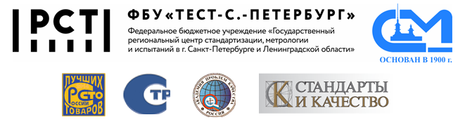

Руководителю организации

Уважаемые коллеги!

В Санкт-Петербурге и Ленинградской области дан старт приему заявок на участие в региональном этапе Всероссийского конкурса Программы «100 лучших товаров России» 2020 года. Этот товарный знак известен, пожалуй, каждому жителю нашей страны, и уже более 20 лет конкурс подтверждает репутацию одного из самых престижных состязаний отечественных брендов продукции и услуг.
Этот конкурс является еще и одним из самых доступных по условиям участия. За право войти в «сотню лучших» на равных соревнуются как отраслевые гиганты, так и совсем небольшие предприятия и организации. По данным исследований, объемы продаж у победителей конкурса увеличиваются на 10-25%. А для покупателей самым наглядным подтверждением высокого качества становится товарный знак конкурса, который победителям можно наносить на упаковку и размещать в документации на протяжении двух лет.
Статус победителя – это эффективный маркетинговый и имиджевый инструмент.
Вместе с тем, участие в конкурсе приносит ощутимую пользу и с точки зрения совершенствования деятельности предприятия. Фактически прохождение конкурсных процедур гарантирует информированность в важнейших вопросах ведения бизнеса, требующего заключения контрактов со ссылками на действующие директивные и технические документы в разных областях менеджмента, помогает по-новому взглянуть на методы управления качеством, оценить свои возможности, улучшить все ключевые компетенции.
Оценка конкурсных материалов на региональном этапе и отбор товаров-финалистов для участия в федеральном этапе Конкурса проводится региональной комиссией по качеству, состоящей из представителей администрации региона, контролирующих и общественных организаций, с участием независимых экспертов, привлекаемых региональной комиссией для проведения экспертных оценок конкурсных материалов.
Начало приёма заявок на участие в Конкурсе - 11 марта 2020 года.
Окончание приёма конкурсных материалов - 25 мая 2020 года.
Ознакомиться с необходимыми документами, получить консультацию и подать заявку на участие в конкурсе можно у Поверенного Дирекции Программы – ФБУ «Тест-С.-Петербург» (ул. Курляндская, д. 1).
Контактный телефон: + 7 (812) 244-60-46 (Иванов Сергей Борисович),
e-mail: isb@rustest.spb.ru.
Организационно-методические материалы размещены на сайте ФБУ «Тест-С.-Петербург» www.rustest.spb.ru.

